Gebruik een online woordenboek (https://www.vandale.nl/) om de auto-onderdelen in de lijst op te zoeken. Woorden gemarkeerd met (L) kunnen worden opgezocht op Linguee (https://www.linguee.nl/nederlands-engels). vergelijk daarna de woorden met het juiste nummer. Kijk naar de afbeelding en vul in. Het eerste ( voorruit) krijg je van mij als voorbeeld. Veel succes!

Nederlands | Engels |  | Nummer
voorruit | windscreen | windshield | 14
mistlamp
portier
bumper
wiel
wieldop
band
zijruit (L)
nummerplaat (L)
achteruitkijkspiegel
motorkap
achteruitrijlicht (L)
voorlicht
achterruit
deurhendel
remlicht
achterlicht
uitlaat(pijp)
kofferbak
zijspiegel
Richtingaanwijzer (L)
(pinker; inf.) (L)
ruitenwisser

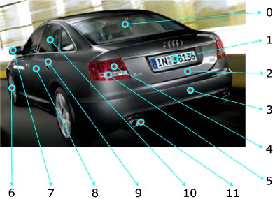

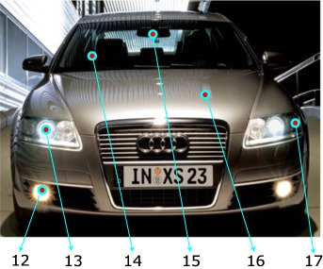

18

